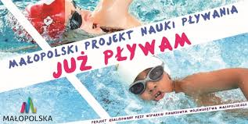
Załącznik Nr 5 do Regulaminu
Oświadczenie o braku przeciwwskazań do nauki pływania
…………………………………………….…..
/imię i nazwisko składającego oświadczenie/

…………………………………………….…..
/imię i nazwisko składającego oświadczenie/

……………….………………………………..
adres zamieszkania

Oświadczam , że syn/córka ………………………………… urodzony/a ………………………..……. w ………………………….……… numer PESEL: ……………………. , nie ma żadnych przeciwwskazań zdrowotnych do udziału w nauce pływania.

………………………………..……….. ……………………………
Miejscowość, data Podpis rodzica

